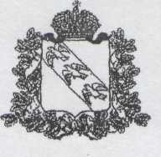
АДМИНИСТРАЦИЯ КОРЕНЕВСКОГО РАЙОНА КУРСКОЙ ОБЛАСТИ

Муниципальное казенное общеобразовательное учреждение
«Шептуховская средняя общеобразовательная школа»
Кореневского района Курской области
307422, с.Шептуховка, тел. (471-47) 3-27-24, е-mail: korenevsk 798 @ mail.ru
ИНН 4610002140, КПП461001001, БИК 043807001, ОКПО 21812512, ОГРН 1024600782084, л/с 03443012950, р/с 4004810000000000738 Отделение Курск, г.Курск

Сведения о педагогических работниках
Муниципального казенного общеобразовательного учреждения « Шептуховская средняя
общеобразовательная школа» Кореневского района Курской области
по состоянию на 01.11.2017г.
№п/п | Фамилия, имя, отчество учителя | Дата, год рождения | Квалификация по диплому, | Должность | Преподавае-мые предметы  (основные и совмещаемые), категория | Последний год прохождения курсов ПК по основному предмету | Последний год прохо-ждения курсов ПК по совме-щаемым предметам | Дата прохожде  ния профессиональной переподготовки( указать предмет)
1. | Ткачёва Лариса Михайловна | 14.08  1968 | Учитель русского языка и литературы, | Директор,  Учитель русского языка и литературы | Русский язык и литература,  первая категория | 2013 | 2013 | 2013(менеджмент в образовании)
2 | Сидорова Ирина Викторовна | 14.03.  1968 | География  Преподавание информатики в общеобразовательной организации | Заместитель директора по учебно-воспитательной работе, Учитель информатики, изобразительного искусства | ИЗО, информатика  первая категория | 2015 | 2014 | 2015(инфор-матика)  2016(менеджмент в образова-нии  2017 – управление образованием
3. | Зубарева Марина Николаевна | 28.11.  1967 | История | Заместитель директора по учебно-воспитательной работе, учитель  истории и  обществознания средней школы | История, общество-знание | 2017 | - | 2017 (менеджмент в образова-нии  2017 – управление образованием
4. | Лященко Николай Николаевич | 31.05.  1953 | Географии | Учитель географии в средней школе | География, ОБЖ,  первая категория | 2013- география | 2014 - ОБЖ | -
5. | Борисенко Татьяна Викторовна | 13.11.  1957 | Русский язык и литература | Учитель русского языка и литературы средней школе | Русский язык, литература,  первая категория | 2012 | - | -
6. | Крутоверцева Зоя Ивановна | 03.11.  1958 | Физика и математика | Учитель физики и математики в средней школе | Физика, математика,  первая категория | 2015- физика | 2015,2016 –математика  (дистанционно)
7. | Борисенко Василий Иванович | 03.01.  1956 | Биология и химия | Учитель биологии и химии в средней школе | Химия, биология, технология, СВПО, с/х труд,  первая категория | 2012 -биология | Химия 2016 | -
8. | Дьяконова Татьяна Александровна | 05.08.  1958 | История  Фортепьяно | Преподаватель музыки | Музыка, МХК, искусство,  первая категория | 2013-музыка | - | -
9. | Шуклина Зинаида Алексеевна | 21.08.  1954 | Педагогика и методика начального обучения | Учитель начальных классов | Начальные классы, 1 класс,  первая категория | 2014 – ФГОС НОО | 2016 – ОРКСЭ | -
10. | Комардина Екатерина Александровна | 05.06.  1988 | Учитель начальных классов, педагогика | Учитель начальных классов | Начальные классы, 3 класс | - | - | -
11. | Жиденова Наталья Алексеевна | 17.04.  1989 | Учитель начальных классов | Учитель начальных классов | Начальные классы, 2 класс  первая категория
12. | Медведева Ирина Евгеньевна | 16.12.  1968 | Математика  Преподавание в начальных классах общеобразовательной школы | Учитель начальных классов | Начальные классы, 4 класс,  первая категория | 2014 – ФГОС НОО | 2017 - ОРКСЭ | -
13. | Атаманенко Любовь Ивановна | 06.06.  1952 | История и педагогика | Учитель истории и обществоведения | История, общество-знание, ОПК,  первая категория | 2013 – история общество-знание | 2011(ОПК), 2014(ОРКСЭ) | -
14. | Гракова Татьяна Николаевна | 27.08.  1972 | Английский и французский язык | Учитель английского языка | Английский язык,  первая категория | 2013 – иностранный язык | - | -
15. | Колесникова Екатерина Александровна | 22.12.  1991 | Психолог.  Преподаватель психологии | русского языка и литературы | Русский язык и литература | - | - | 2016 – русский язык и литература
16. | Щербакова Галина Викторовна | 09.02.  1971 | Воспитатель детского сада  Педагогика и психология  Преподавание технологии в общеобразовательной организации | Социальный педагог  Учитель технологии | Технология | 2015 - технология | - | 2015-технология
17. | Муронов Александр  Анатольевич | 20.11.  1978 | Математика  Преподавание физической культуры в общеобразовательной организации | Учитель физической культуры | Физическая культура,  первая категория | 2016 – физическая культура | - | 2012- физическая культура
18. | Фролова Татьяна Павловна | 23.11.  1977 | Педагогика и методика начального образования | Учитель начальных классов | Математика 5-6 класс | 2011- начальное общее образование | 2017 – ФГОС НОО | 2017 - ОРКСЭ
19 | Карапетян Артур Арменович | 03.09.  1987 | Химия, информатика | Учитель математики | математика | 2015-математика |  | 2016-математика

Директор школы 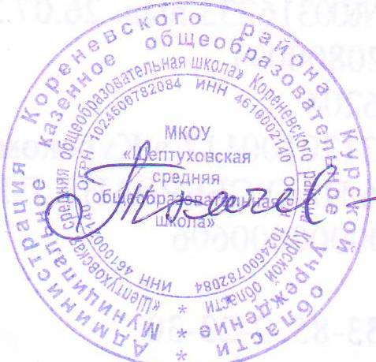 /Ткачева Л.М./

